Ősrobbanások a laborban és egy új részecske
2019. december 2-6. között került sor a 19. alkalommal megrendezett Zimányi Nehézion-fizikai Téli Iskolára (angol nevén Zimányi School Winter Workshop), amely az Wigner Fizikai Kutatóközpont Részecske és Magfizikai Intézet és az ELTE Fizikai Intézetének közös nemzetközi konferenciája. Az Iskola előadásai évente áttekintik a laborban létrehozott ősrobbanással foglalkozó nagyenergiás nehézion-fizika legújabb tudományos eredményeit. Iskolánk névadója a néhai Zimányi József Széchenyi díjas fizikus, a Magyar Tudományos Akadémia rendes tagja, a hazai és a nemzetközi nehézion-fizikai kutatások egyik úttörője. Az Iskola szervezőbizottságának elnöke (immár kilencedig éve) Csanád Máté, az ELTE docense, társszervezője Kovács Péter, a Wigner FK tudományos főmunkatársa. Összesen száznál több regisztrált résztvevőnk volt, amelynek körülbelül fele diák illetve doktorandusz. Vendégeink négy kontinens 23 országából érkeztek (Ausztráliától és Japántól Európán át az USA-ig és Mexikóig voltak vendégeink), és az öt nap alatt 85 előadást tartottak.
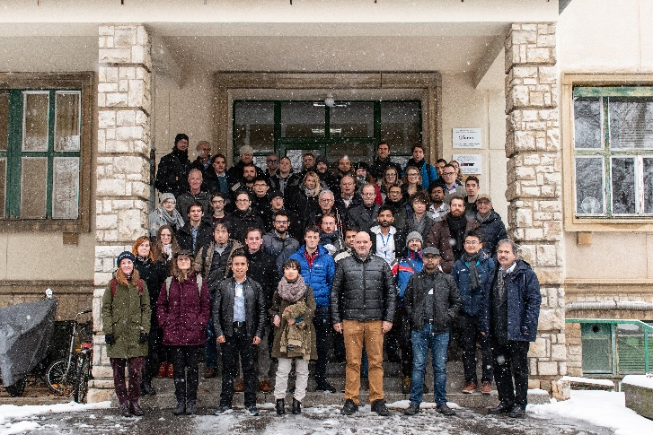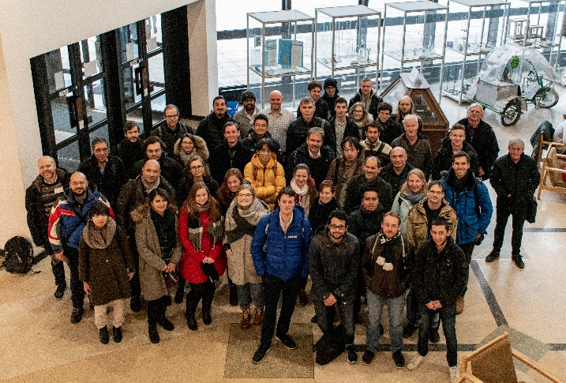
Kiemelt vendégünk volt Mark Strikman (Penn State University, USA), aki a Nagy Hadronütköztető (LHC) proton-proton és proton-atommag ütközéseiben megfigyelt kölcsönhatásokat vizsgálta. Kensuke Homma (Hiroshimai Egyetem, Japán) és Farkas Krisztián (MTA-ELTE CMS Lendület kutatócsoport) a részecskefizika Standard Modelljén túlmutató jelenségek kutatásáról beszéltek. Új részecskegyorsítókról is beszélgettük: Christine Aidala (Michigani Egyetem, USA) és Yoshitaka Hatta (Brookhaveni Nemzeti Laboratórium, USA) a jövőbeni elektron-mag ütköztető terveit mutatták be, Alberica Toia (Frankfurti Egyetem és GSI, Németország) pedig a néhány éven belül elinduló FAIR gyorsító CBM kísérletéről beszélt. Szó volt ezenkívül az atommag-ütközésekben létrejövő anyag numerikus térelméleti számításairól, amelyben az ELTE rácstérelméleti kutatócsoportja részéről Kapás Kornél mutatta be a legújabb eredményeket, illetve Zimányi-díjas vendégeink, Peter Petreczky (Brookhaveni Nemzeti Laboratórium, USA) és Tuomas Lappi (Jyväskylä Egyetem, Finnország) tartottak előadást. A hét során a RHIC kvantumstatisztikus korrelációkra vonatkozó méréseiről is beszámoltak az ELTE és a Wigner FK femtoszkópiai kutatócsoportjának tagjai.
A konferencia és iskola egyik fénypontja az ELTE Ortvay-kollokviumával közösen tartott szekció volt, ahol a 2018-ban Zimányi-díjjal jutalmazott Hannah Elfner (Frankfurti Egyetem és GSI, Németország) a nehézion-ütközések hidrodinamikai és részecskekölcsönhatásokat nyomon követő modellezéséről beszélt.
A hét során további fontos eredményeket is bemutattak. Ezek közül is kiemelkedő jelentőségű felfedezés az, amelyre a CERN LHC TOTEM kísérletének adatai utalnak. A rugalmas proton-proton ütközéseket vizsgálva a TOTEM kutatói 2019. szeptemberében publikált cikkükben megállapították, hogy az eredmények kompatibilisek egy újfajta részecske, az úgynevezett Odderon közvetítésével lezajló kölcsönhatás jelenlétével. Ezeket a TOTEM adatokat Nemes Frigyes (CERN, Svájc és Wigner FK) mutatta be. A TOTEM-ben résztvevő magyar csoport (MTA Wigner FK, Eszterházy Károly Egyetem és ELTE) vezetője, Csörgő Tamás (Wigner FK) a TOTEM szerkesztőbizottságának (Editorial Board) tagja és Ster András (Wigner FK) az adatokból levonható további következtetésekről beszéltek. A magyar kutatók által az LHC rugalmas proton-proton ütközésein elvégzett új, modellfüggetlen elemzés alapján először vált láthatóvá az Odderon részecske.
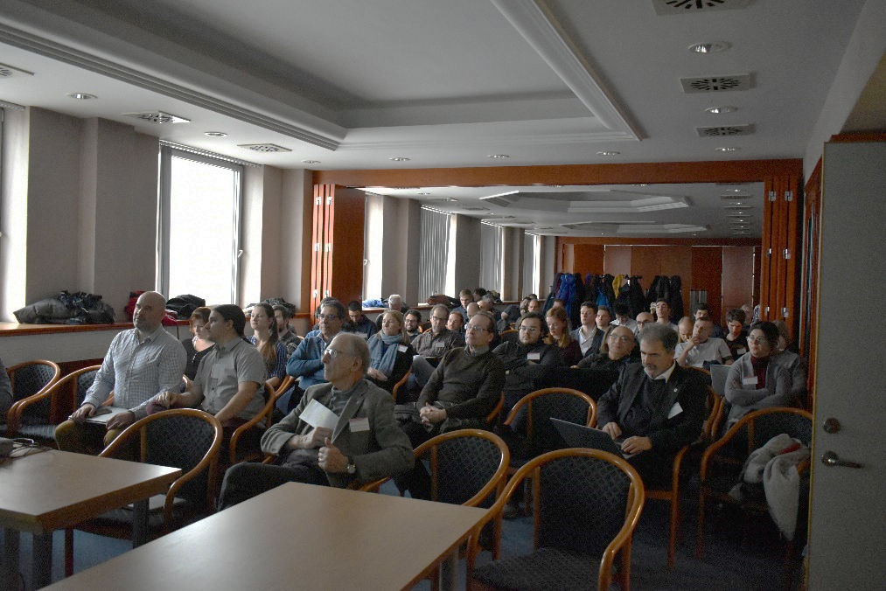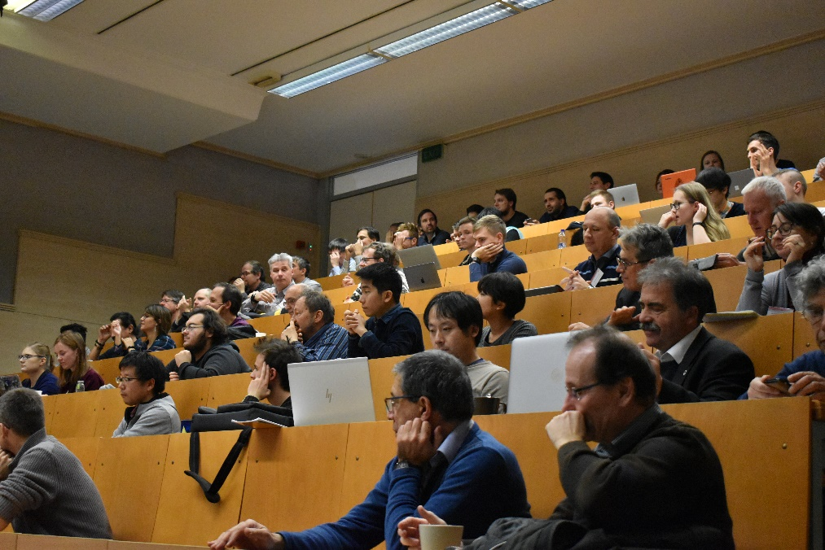
Mindezekről az eredményekről a Zimányi Iskola előtt egy hónappal, október 31-én az Eszterházy Károly Egyetem Gyöngyösi Károly Róbert Campusán immáron ötödik alkalommal megrendezett Femtoszkópia Napon is tanácskoztak magyar és külföldi fizikusok. A Femtószkópia Napot az Eszterházy Károly Egyetem Femtoszkópai Tudásközpont, a Magyar Tudományos Akadémia Kiválósági Kutatóközpontja, a Wigner Fizikai Kutatóközpont valamint az Eötvös Loránd Tudományegyetem Atomfizikai Tanszéke rendezi.
Amellett, hogy ezeken a rendezvényeken tárgyalták először (nemzetközi, nyilvános környezetben) az Odderon részecske felfedezését, mindkét rendezvényen szóba került a magyar kutatók közreműködésével elért alábbi két „címlapos” eredmény is. Az European Physical Journal folyóirat C kötetének 2019 októberi számának címlapkára került eredményekben a TOTEM kísérlet az LHC gyorsító jelenlegi csúcsenergiáján kiemelkedő precizitással mérte meg a rugalmas proton-proton ütközések szögeloszlását. Ez az eredmény fontos mérföldkövet jelent egy új, kvarknélküli, erősen kölcsönható állapot, a 3-gluon kötött állapot által dominált Odderon felfedezésében. A Nature Physics 2019 márciusi címlapjára pedig a PHENIX kísérlet azon eredménye került, amely szerint mérnöki precizitással sikerült kis ütköző rendszerekben különféle alakú kvarkanyag-cseppeket létrehozni.
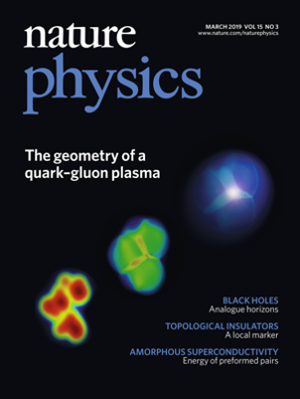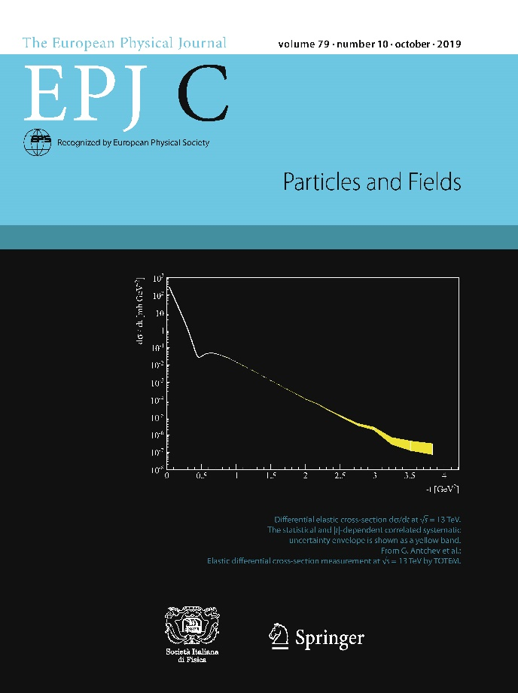
További részletek:
- PHENIX-Magyarország: http://phenix.elte.hu/
- TOTEM-Magyarország: http://totem.kfki.hu/
- Zimányi Iskola: http://zimanyischool.kfki.hu/

